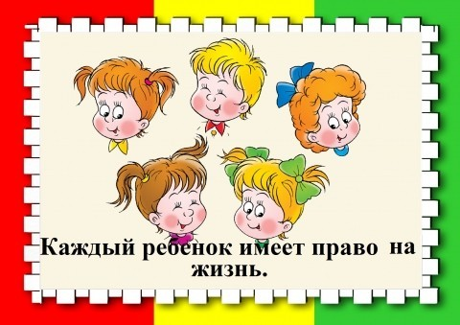
«Права ребенка»

Права ребёнка — свод прав детей, зафиксированных в международных документах по правам ребёнка. Согласно Конвенции о правах ребёнка, ребёнок — это лицо, не достигшее восемнадцати лет.
На международном и национальном уровне существует множество специальных актов о правах ребёнка. Основным актом о правах ребёнка на международном уровне является Конвенция о правах ребёнка (Нью-Йорк, 20 ноября 1989 г.) — это документ о правах ребёнка из 54 статей. Все права, входящие в Конвенцию, распространяются на всех детей.
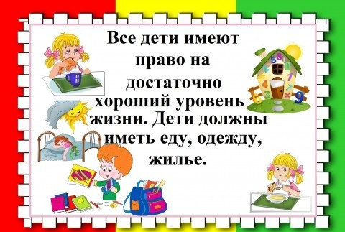
Дети – это будущее нашей страны. Каким станет будущее России и будущее наших детей зависит от многих причин и в первую очередь от того, какое воспитание, образование и развитие получат наши дети, как они будут подготовлены к жизни в этом мире.
В России проблема защиты детей стояла и стоит чрезвычайно остро. Экономический кризис, продолжающийся в стране, пагубно влияет, прежде всего, на несовершеннолетних. Это видно из таких показателей, как увеличившегося числа бедных семей в стране; ростом числа детей, оставшихся без родителей; ростом числа несовершеннолетних убегающих из дома. Кроме того все чаще и чаще обсуждается проблема домашнего насилия, жестокого обращения с детьми. Все перечисленное связанно со снижением воспитательного потенциала семьи, и как следствие нарушением прав ребенка.
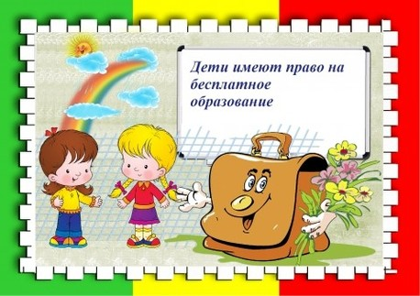
Поскольку первое практическое знакомство детей с нравственно-правовыми понятиями начинается в семье, а родители — гаранты прав ребенка в дошкольном возрасте, мы и поговорим о том, какие права имеет Ваш ребенок.
Коротко познакомимся с основными международными документами и документами Российской Федерации, регулирующими права ребенка:
• Декларация прав ребенка (принятая ООН 20.11.1959 г.).
• Конвенция о правах ребенка (принятая ООН 20.11.1989 г.).
• Конституция Российской Федерации (принятая 12.12.1993г.)
• Гражданский кодекс Российской Федерации (1994, 1996, 2001,2006 гг.).
• Федеральный закон «Об основных гарантиях прав ребенка в Российской Федерации» (от 24.07.1998 г.).
Условно права ребенка можно разделить на 6 основных групп:
• К первой группе можно отнести такие права ребенка, как право на жизнь, на имя, на равенство в осуществлении других прав и т.п.
• Ко второй группе относится права ребенка на семейное благополучие.
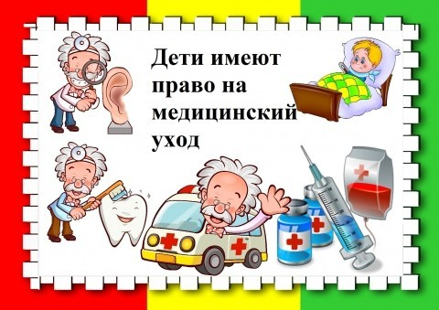
• К третьей группе относятся права ребенка на свободное развитие его личности.
• Четвертая группа права призвана обеспечить здоровье детей.
• Пятая группа прав ориентирована на образование детей и их культурное развитие (право на образование, на отдых и досуг, право участвовать в играх и развлекательных мероприятиях, право свободно участвовать в культурной жизни и заниматься искусством).
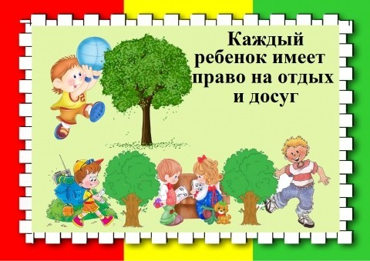
• Шестая группа прав направлена на защиту детей от экономической и другой эксплуатации, от привлечения к производству и распространению наркотиков, от античеловеческого содержания и обращения с детьми в местах лишения свободы.
Все это права, за выполнение которых отвечает государство, права, которые связаны с экономической ситуацией в стране.
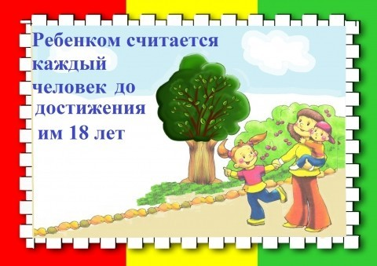
Остановимся также и на повседневной жизни, в которой очень часто имеет место ущемление прав ребенка и ему необходима защита.
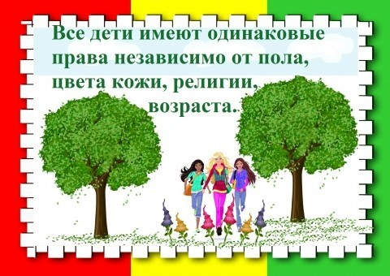
Ребенок приходит в наш мир беспомощным и беззащитным. Его жизнь, здоровье и будущее целиком зависят от родителей и от взрослых, которые его окружают. Но именно он чаще всего становится объектом, на который выплескивают свои негативные эмоции родители. Ребенок попадает в ситуацию полной зависимости от настроения родителей, что сказывается на его психическом здоровье.
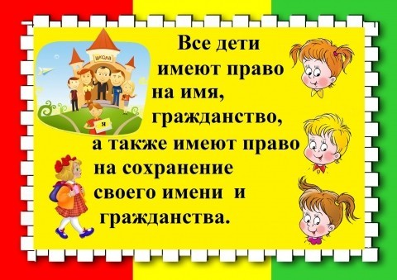
Кроме того многие родители используют телесные наказания, угрозы, запугивание, проявляют чрезмерную строгость в отношении своих детей при их малейшем неповиновении. Следует помнить, что жестокое обращение с детьми влияет на их дальнейшую жизнь, меняет психику, они иначе воспринимают окружающую действительность, иначе думают, иначе ведут себя.
Важно, чтобы ребенок рос в атмосфере уважения и не страдал от негативных последствий. Ведь он ни в чем не виноват перед вами. Ни в том, что появился на свет и создал вам дополнительные трудности, ни в том, что не оправдал ваши ожидания. И вы не вправе требовать, чтобы он разрешил эти проблемы.
Ваш ребенок — не ваша собственность, а самостоятельный человек. И решать до конца его судьбу, а тем более ломать по своему усмотрению ему жизнь вы не имеете права. Вы можете лишь помочь ему выбрать жизненный путь, изучив его способности и интересы и создать условия для их реализации.
Ваш ребенок далеко не всегда будет послушным и милым. Его упрямство и капризы так же неизбежны, как сам факт его присутствия в семье.
Во многих капризах и шалостях вашего малыша повинны вы сами. Потому что вовремя не поняли его. Пожалели свои силы и время. Стали воспринимать его через призму несбывшихся надежд и просто раздражения. Стали требовать от него того, что он попросту не может вам дать — в силу особенностей возраста или характера.
Вы должны всегда верить в то лучшее, что есть в вашем малыше. В то лучшее, что в нем еще будет. Не сомневаться, что рано или поздно это лучшее непременно проявится. И, конечно же, сохранять оптимизм.
Уважаемые родители, только изменив родительскую установку по отношению к ребенку, только соблюдая права и достоинства маленького человека, мы вырастим полноценно развитую личность. А это залог благополучия будущего России и всего мира.

